В 2017 году Администрация Комсомольского сельского поселения вступило в программу «Благоустройство территории Комсомольского сельского поселения Первомайского района Томской области».
В 2018 году началось первое строительство на стадионе «Чулым». Были выполнены два этапа работ.
До начала выполнения работ стадион выглядел так:
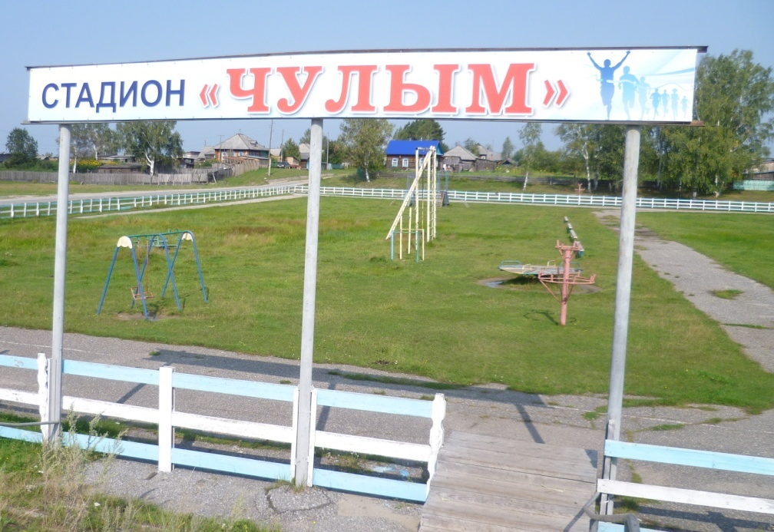
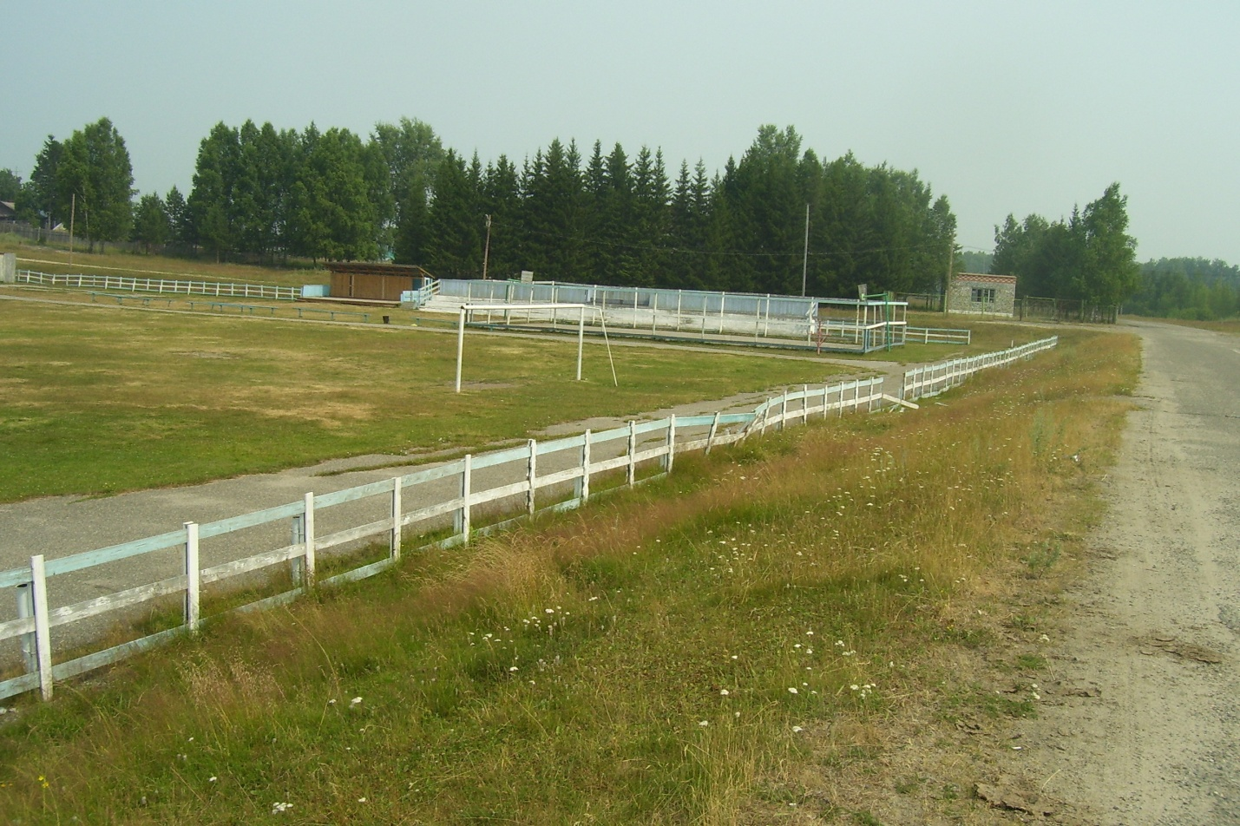
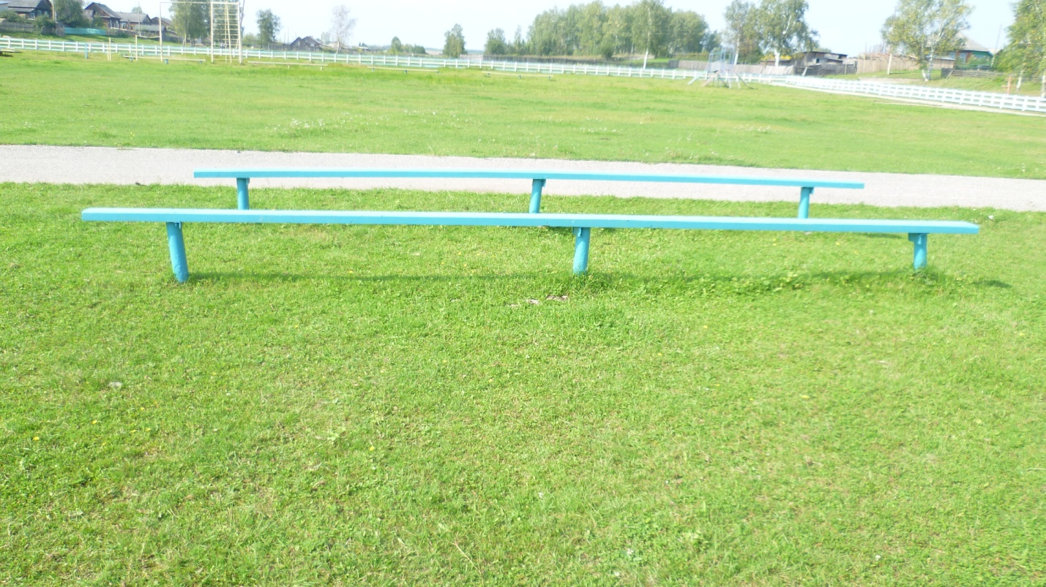
После выполнения работ:
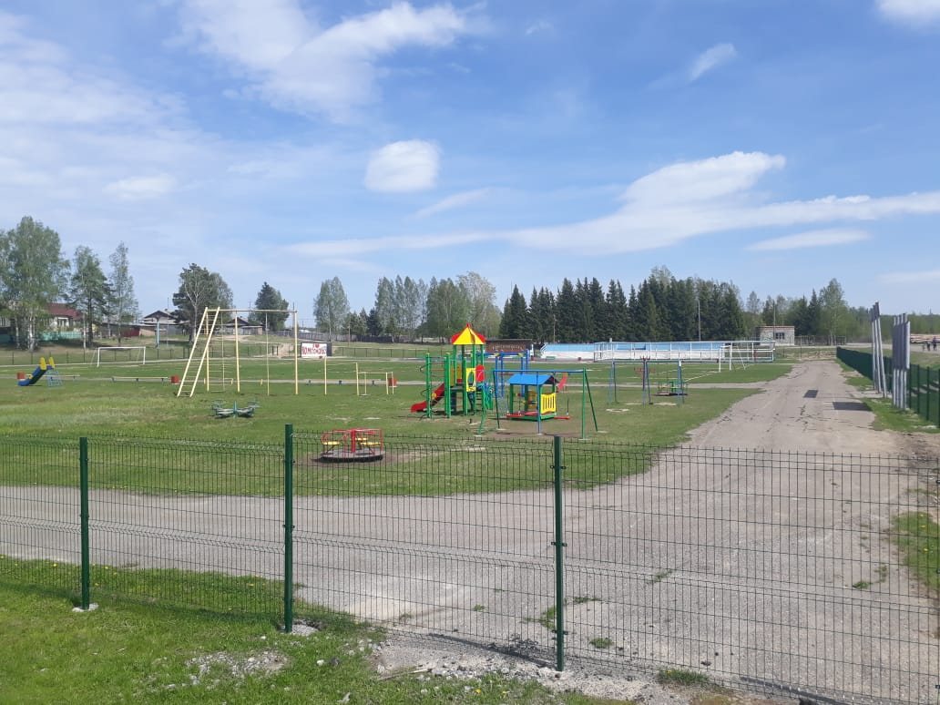

В 2019 году была установлена новая баскетбольно- волейбольная площадка.
До
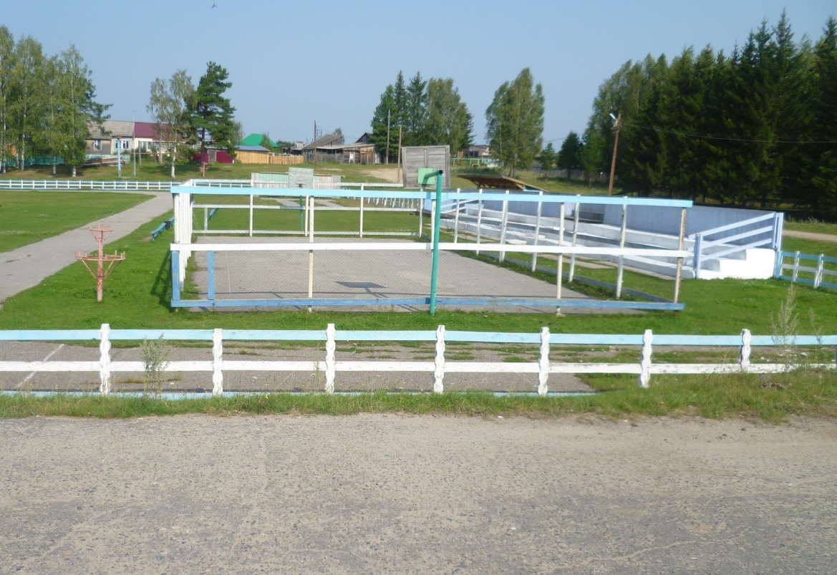
После
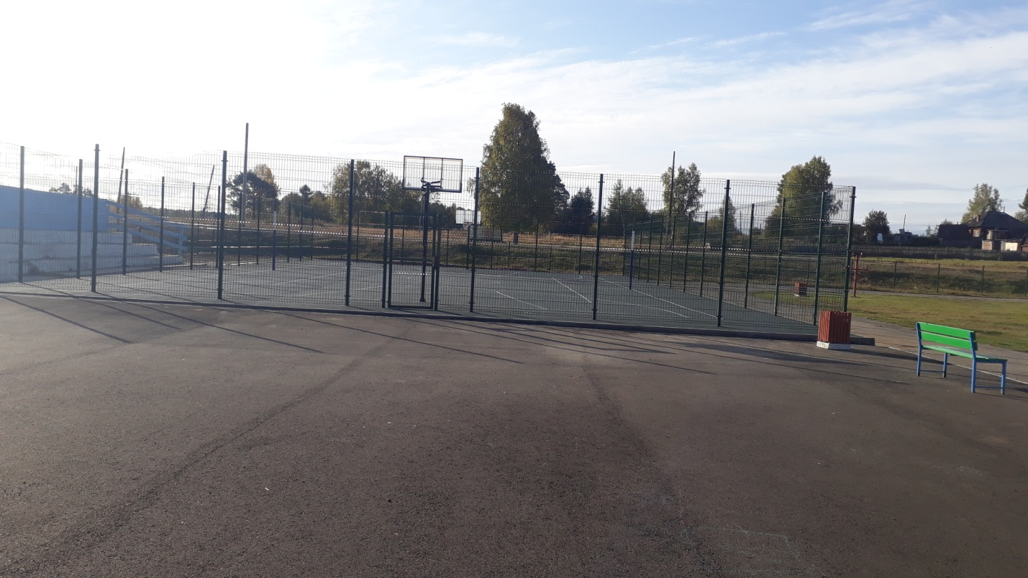
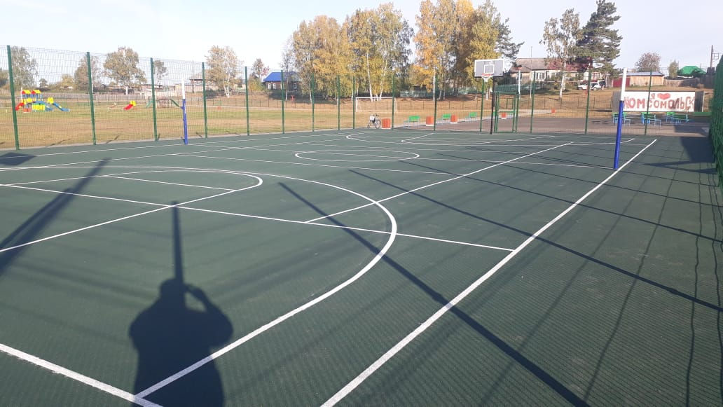

В 2020 году на стадионе «Чулым» запланирован капитальный ремонт мест для зрителей (трибуны).
Фото до выполнения работ:
